Tisková zpráva, 19. února 2026
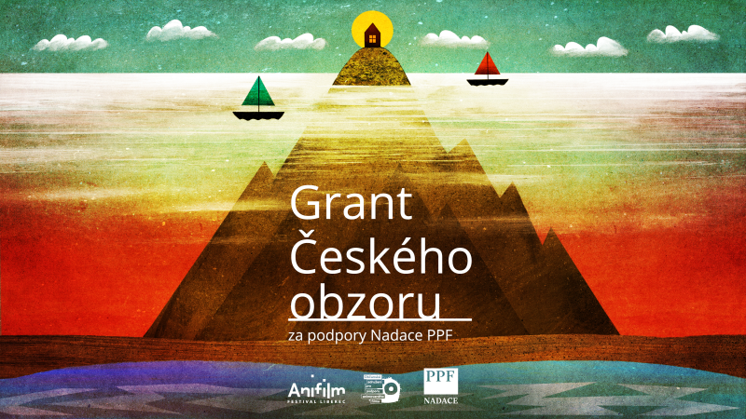

Čtvrtý ročník Grantu Českého obzoru za podpory Nadace PPF představuje postupující projekty krátkých animovaných filmů
Do finále letošního ročníku pitchingu na podporu výroby českých profesionálních autorských krátkometrážních animovaných filmů postoupilo deset projektů, které se představí 6. května 2026 v Liberci v rámci industry programu mezinárodního festivalu Anifilm v Liberci.
„V Nadaci PPF dlouhodobě podporujeme český talent v mnoha jeho podobách. Grant českého obzoru vznikl před čtyřmi lety s cílem umožnit mladým autorům, aby se mohli věnovat profesionální autorské animované tvorbě. Letošní kolo potvrzuje, že to bylo dobré rozhodnutí. Nejenže je o grant obrovský zájem, ale především o něj usilují velmi kvalitní projekty a pro porotu je čím dál složitější mezi nimi vybrat ty nejlepší nebo ty s největším potenciálem. Pro český animovaný film je to skvělá zpráva a já z toho mám upřímnou radost,“ říká Jana Tomas Sedláčková, členka správní rady Nadace PPF.
Vybrané projekty:
Démon slatě – režie: Martin Pertlíček, produkce: Maurfilm
Efekt mořské panny – režie: Markéta Magidová, produkce: Maurfilm
Král Mor – režie: David Daenemark, produkce: Vernes
Lightsiders – režie: Jan Drozda, produkce: Jan Drozda
Odplouváš – režie: Ondřej Moravec, produkce: Helium Film
O prvním stromu – režie: Radek Beran, produkce: Animation People
Pláž – režie: Marek Náprstek, produkce: Frame Films
Procházka přírodou – režie: Matej Mihályi, produkce: DIVIZE animace
Psychoskop Tannenwald – režie: Agáta Mayerová, Vojtěch Kiss, produkce: Agáta Mayerová
Večírek – režie: Anna Mastníková, produkce: Pure Shore

Těchto deset postupujících projektů bylo vybráno komisí ve složení Jana Tomas Sedláčková, Tomáš Rychecký, Pavel Horáček, Malvína Balvínová, Kateřina Zajícová, Vojtěch Spěvák. O tom, které z nich budou podpořeny a v jaké výši, rozhodne odborná porota ve složení Michal Prokeš (kreativní producent TV Nova), Zuzana Křivková (producentka), Jan Bubeníček (režisér a animátor), Lukáš Janičík (střihač) a Eliška Děcká (České filmové centrum). Celková hodnota každoročně poskytovaného grantu je 1 000 000 Kč, je realizován za podpory Nadace PPF a jeho organizátorem je Občanské sdružení pro podporu animovaného filmu, pořadatel Mezinárodního festivalu animovaných filmů Anifilm.
Cílem pitchingu je podpora výroby české autorské profesionální krátkometrážní animované tvorby. Oceněné tvůrčí týmy mají na realizaci svých projektů přesnou časovou lhůtu. Díky tomu se diváci a divačky letošního festivalu Anifilm můžou těšit na čtyři již dokončené filmy, které získaly podporu na předchozích ročnících Grantu Českého obzoru za podpory Nadace PPF. Jejich festivalová cesta určitě nebude spojená jen s Anifilmem, zájem o uvedení některých z nich už projevily i další významné světové filmové festivaly.
Statut, podmínky, ale i přehled dříve oceněných projektů najdete na webových stránkách Anifilmu www.anifilm.cz.

PR / tiskový servis:
Gabriela Zajícová, GSM: 776 757 546, Email: gabrielazajicova@seznam.cz
Petr Slavík, GSM: 604 419 042, Email: petr_slavik@seznam.cz

